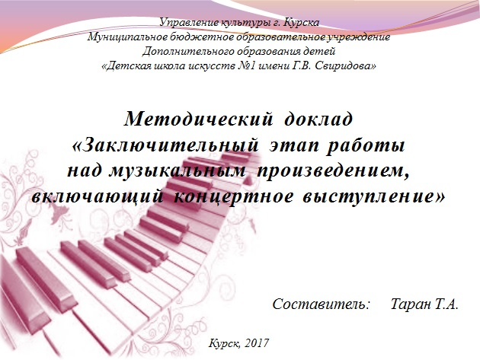

Методический доклад
«Заключительный этап работы над музыкальным произведением, включающий концертное выступление»

План
1. Положительное влияние общей педагогики и эстетического воспитания на судьбу исполнителей.
2. Фундаментальное значение итоговых репетиций.
3. Тренировка уверенности памяти.
4. Приобретение уверенности движений.
5. Технические предвестники готовности программы:
– беглость пальцев;
– запас силы звука;
– выносливость.
6. Видимые проявления готовности произведения:
– свободный целостный охват всего музыкального текста;
– эмоциональная раскрепощенность;
– звуковая утонченность.
7. Процесс, предшествующий выходу на сцену и включающий публичное выступление:
– вживание в образы исполняемых произведений;
– проявление волевых качеств во время выхода на сцену;
– скромный поклон зрителям;
– молниеносная настройка на темпы произведений;
– проявление отчетливости и ясности игры сразу же при касании пальцев к клавишам;
– сбережение усиленно-ясной нюансировки;
– проникновенность и чуткость по отношению к слушателям, сидящим в зале;
– бережное выполнение всех известных задач артистического самоконтроля.

Если основной целью общей педагогики является воспитание, развитие и формирование личности обучающегося, то общеэстетическое воспитание призвано дарить каждому учащемуся источник чистой горной воды – восприятие музыкальных произведений во всем их непревзойденном многообразии и красоте, воспитывающих глубину чувств и любовь ко всему прекрасному.
А путь истины лежит на плечах педагога, целенаправленно и успешно ведущего учащихся к определенным целям во время занятий. И успех, конечно же, принадлежит тому, кто бесконечно любит свою работу и проявляет глубокий интерес к каждому ученику, как к уникальной личности, выявляя высоты потенциала и развивая их до беспредельных границ.
В своем выступлении я хочу выделить этап работы с учащимися, а именно: концертное выступление.
Фундаментальное значение предконцертной итоговой репетиции заключается в том, что она знакомит с акустикой того помещения, где будет происходить выступление, а проба инструмента, на котором предстоит играть перед публикой, – это не просто проба, а заключение дружественного союза, привыкание и притяжение к нему.
Уверенность памяти напрямую связана с творческой содержательностью игры и зависит от мира образов, которым живет исполнитель. Чем более богатое воображение, тем более устойчива память исполнителя.
Приобретение уверенности движений пальцев происходит от аппликатурной стабильности, безупречной уверенности памяти и хорошо организованного игрового аппарата. И если педагог способствовал всему этому на протяжении всего периода предшествующей работы с учеником, то успех гарантирован.
Важный критерий технической готовности программы – возникновение особой приятной свободы и полное исчезновение ощущения технических трудностей.
Во время игры необходимо чуть выше поднимать пальцы, немного увеличивая силу звука, но играть при этом следует легко.
Каковы же предвестники готовности программы? Это, прежде всего, беглые пальцы, огромный запас силы звука, выносливость, и все это непременно укрепляет мышечный тонус, предохраняет от преждевременного утомления.
Каковы же видимые проявления готовности произведения? Это, прежде всего, свободный целостный охват всего музыкального текста, эмоциональная раскрепощенность, звуковая утонченность, которая помогает сканировать всю линию событий в эмоционально-логической связи и непрерывности.
Полная готовность к исполнению произведений заключается в абсолютном вживании в образы исполняемых произведений, проявлении волевых качеств при выходе на сцену, в молниеносной настройке на темпы исполняемых произведений.
Перед любым концертом необходимо, чтобы каждый исполнитель давал сам себе правильную словесную установку на успех, что, несомненно, укрепляет уверенность в успехе.
Аккуратный, бережный расход энергии в день выступления также способствует успешному выступлению.
В день выступления я рекомендую своим учащимся больше отдыхать и осознанно просматривать нотный текст, не совершая никаких бесцельных движений.
В день выступления полезно также играть упражнения или медленно проигрывать пьесы не в полном объеме.
Ни в коем случае нельзя играть в быстрых темпах перед самым выходом на сцену.
Вживание в образ – непременное условие, предшествующее моменту выхода на сцену.
Процесс выхода на сцену не должен быть затянут, а такие качества, как энергичность, скромность, уважение к публике, выражаемое поклоном, обязаны быть сопутствующими факторами притяжения и магнетизма.
Своевременное начало произведения, более выпуклая нюансировка, проникновенность и чуткость по отношению к слушателям, сидящим в зале, бережное выполнение всех известных задач артистического самоконтроля, просмотр всего материала, как с высоты орлиного полета, и широкий его охват – залог успешной игры.
Необходимо помнить музыку и вдохновляться! Великое множество слушателей приходит на концерт для того, чтобы насладиться музыкой, поэтому исполнитель всегда должен помнить о сидящих в зале и исходить из того, что он находится в кругу друзей, желающих ему добра, а поэтому в своем исполнении ему следует искренне раскрывать свое сердце благодарной публике и дарить ей изумительное чудо – волшебные музыкальные звуки.
После завершения исполнения произведений и чистосердечного поклона, предназначенного великолепным слушателям аудитории, солиста ждут бурные овации – восторженное одобрение и благодарность за проделанный солистом фантастический труд.
Эти приятные моменты украшают нашу жизнь, делают ее более радостной и счастливой.
Каждый музыкант знает, что любое произведение лишь тогда обретает свою полноценную жизнь, когда исполнитель хорошо представляет в своем воображении конкретный музыкальный образ, который является ключом к разгадке всего музыкального сочинения.
Всякий раз, когда я слушаю Фантазию-экспромт Фридриха Шопена до-диез минор, опус 66 (а я готова слушать этот журчащий поток музыкальных звуков часами), то в такие моменты я невольно вспоминаю стихотворение Константина Константиновича Случевского (1837 – 1904) «Озеро четырех кантонов»:
И никогда твоей лазури ясной,
Сквозящей здесь на страшной глубине,
Луч солнца летнего своей улыбкой страстной,
Пройдя до дна, не нагревал вполне.
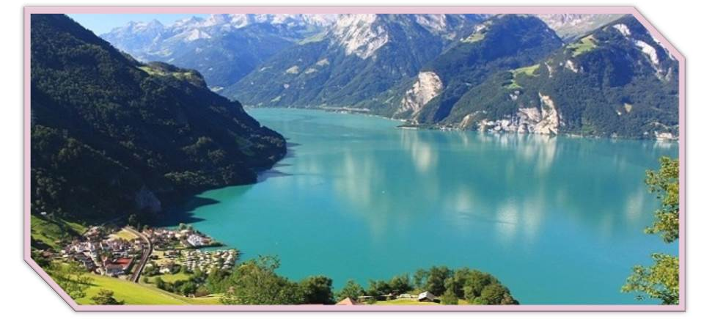

И никогда мороз зимы холодной,
Спустившись с гор, стоящих над тобой,
Не смел оковывать твоей пучины водной
Своей тяжелой, мертвенной броней.
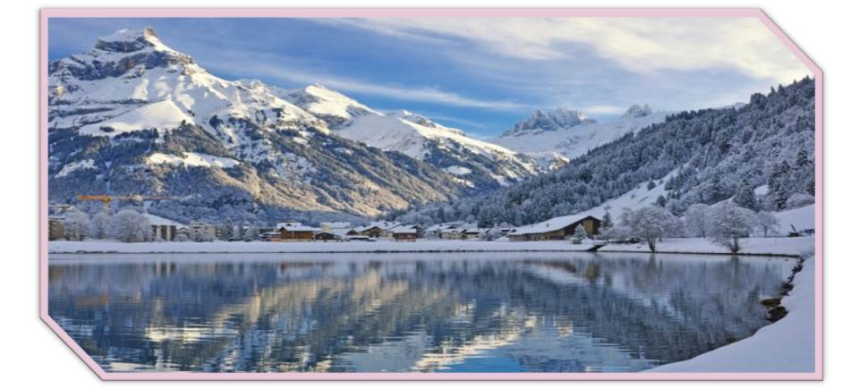
За то, что ты не ведало, не знало
Того, что в нас, в груди людей живет, –
Не жглось огнем страстей, под льдом не обмирало –
Ты так прекрасна, чаша синих вод.
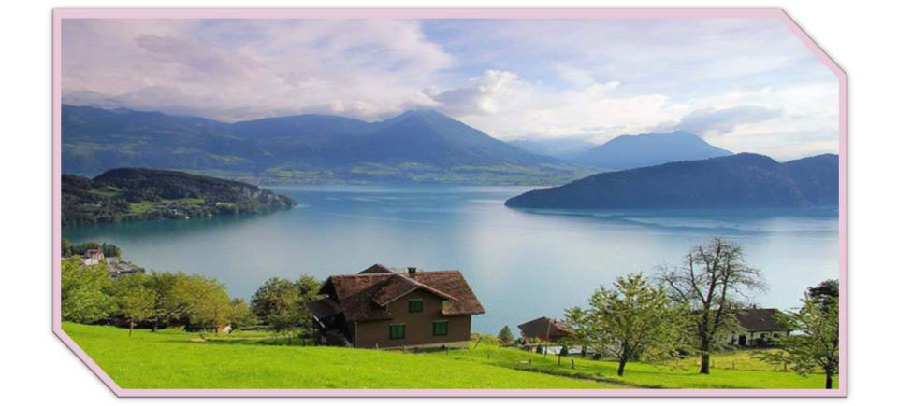

Я благодарна автору этих чудесных строк за талантливое описание одушевленной природы окружающего мира, уникально созвучное с моим любимым произведением Фридриха Шопена (1810 – 1849).
Меня очень радует, когда мои ученики проявляют глубину понимания музыкальных образов, находят собственные сравнения.
Благодаря богатому внутреннему миру, жизнь этих талантливых музыкантов, наверняка, будет прекрасной и лучезарной.

Преподаватель по классу фортепиано Детской школы искусств №1
им. Г.В. Свиридова
Таран Татьяна Андреевна.

